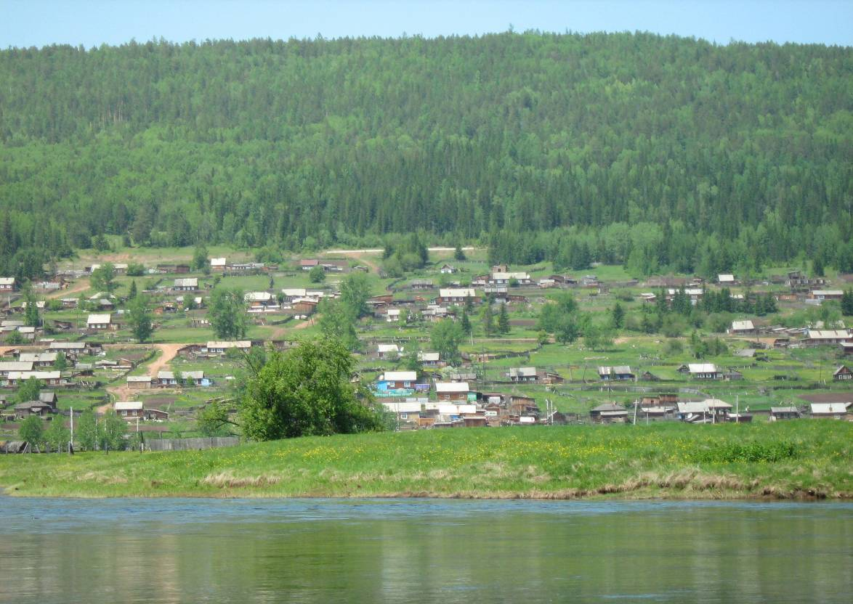

Семигорского сельского поселения
№ 2 Четверг 25 января 2018 год

24.01.2018 г. № 03
РОССИЙСКАЯ ФЕДЕРАЦИЯ
ИРКУТСКАЯ ОБЛАСТЬ
НИЖНЕИЛИМСКИЙ МУНИЦИПАЛЬНЫЙ РАЙОН
СЕМИГОРСКОЕ СЕЛЬСКОЕ ПОСЕЛЕНИЕ
АДМИНИСТРАЦИЯ
ПОСТАНОВЛЕНИЕ
О ПРОВЕДЕНИИ НА ТЕРРИТОРИИ СЕМИГОРСКОГО СЕЛЬСКОГО ПОСЕЛЕНИЯ ДЕКАДНИКА «БЕЗОПАСНОСТЬ ЖИЛЬЯ»
В целях организации целенаправленной профилактической работы по предупреждению пожаров, исключения травмирования и гибели людей на территории Семигорского сельского поселения, в соответствии с Федеральным законом от 21.12.1994 г. № 69-ФЗ «О пожарной безопасности», Федеральным законом от 21.12.1994 г. №68-ФЗ «О защите населения и территорий от чрезвычайных ситуаций природного и техногенного характера», руководствуясь Уставом Семигорского муниципального образования:
1. Провести на территории Семигорского сельского поселения декадник «Безопасность в жилье» с 24 января по 03 февраля 2018 года.
2. Специалисту ГО ЧС Носковой Т.А. активизировать информирование населения о складывающейся обстановке с пожарами и их последствиями.
2.1. Провести на территории поселения противопожарную пропаганду с привлечением работников администрации, добровольцев и других заинтересованных лиц для распространения наглядной агитации, памяток, бесед на противопожарную тематику.
2.2. Рекомендовать директору МОУ «Семигорская СОШ» Малыгиной Л.Ф. на уроках ОБЖ проведение бесед на противопожарную тему с использованием наглядной агитации.
3. Начальнику участка МУП УКА «Коммунальные услуги» Слатвицкой Е.Б.:
3.1. Провести противопожарный инструктаж с жильцами домов по ул. Энергетиков.
3.2. Ответственному за пожарную безопасность объекта провести мероприятия по очистке подвальных и чердачных помещений жилых домов.
3.3. Провести проверку технического состояния водозаборных скважин и подъездов к ним.
4. Опубликовать данное постановление в периодическом печатном издании СМИ «Вестник» и разместить на официальном сайте www.sem-adm.ru администрации Семигорского сельского поселения.
5. Контроль за исполнением данного постановления оставляю за собой.
Глава Семигорского сельского поселения Сетямин Анатолий Михайлович

Администрация Семигорского муниципального образования, Дума и Совет ветеранов поздравляет, всех кто родился в январе с Днем рождения!
Желает крепкого здоровья на долгие годы, успехов во всем, удачи, радости и счастья!!!

Добрых событий, удачи во всем!
Радужных дней и волшебных минут!
Рядышком пусть остается любовь
И согревает домашний уют!

№ 2 Вестник Четверг 25 января 2018 г. 2

Правила поведения и действия населения при пожаре в жилом секторе.

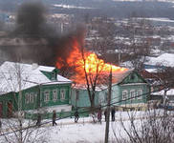
Чтобы избежать пожара, необходимо знать основные причины его возникновения: неосторожное обращение с огнем – при неосторожном курении, пользовании в помещениях открытым пламенем, разведение костров вблизи строений, небрежность в обращении с предметами бытовой химии, легковоспламеняющимися жидкостями. Источником повышенной пожарной опасности являются балконы, лоджии, сараи, гаражи, захламленные вещами.
Пожары от бытовых приборов, неисправных либо оставленных без присмотра. Соблюдайте меры предосторожности:
- уходя из дома, убедитесь при осмотре, что все электроприборы выключены из розеток, отключите временные нагреватели;
- убедитесь, что вами не оставлены тлеющие сигареты.
Чтобы своевременно обнаружить и своевременно принять меры к ликвидации пожара, необходимо знать признаки его возгорания:
- появление незначительного пламени, которому может предшествовать
- нагревание или тление предметов;
- наличие запаха перегревшегося вещества и появление дыма;
- неожиданно погасший свет или горящие в полнакала электролампы;
- характерный запах горящей резины, пластмассы – это признаки загоревшейся электропроводки;
- потрескивание.
Помните! При пожаре всегда нужно сохранять хладнокровие, избегать паники, вызвать пожарную охрану по стационарному телефону « 64-471» или по мобильному «83956664471», принять необходимые меры для спасения себя и своих близких, организовать встречу пожарных и показать кратчайший путь к очагу возгорания. При вызове пожарной помощи необходимо сообщить диспетчеру:
- полный адрес (название населенного пункта, улицы, номер дома, номер квартиры, где произошел пожар);
- свою фамилию и номер телефона.
При пожаре:
-вызовите пожарную охрану;
- выведите на улицу детей, престарелых и тех, кому нужна помощь;
- тушите пожар подручными средствами (водой, плотной мокрой тканью);
- при опасности поражения электрическим током отключите электроэнергию с помощью автоматов на щитке.
Помните! Тушить водой электроприборы под напряжением опасно для жизни!
- если ликвидировать очаг пожара своими силами невозможно, немедленно покиньте помещение, плотно прикрыв за собой дверь, не запирая ее на ключ;
- сообщите пожарным об оставшихся в помещении людях, разъясните кратчайший путь к очагу пожара.
Помните! Горящие легковоспламеняющиеся жидкости необходимо тушить с помощью огнетушителя, песка или плотной ткани. Горящий телевизор отключите прежде от сети, накройте плотной тканью. При горении жира на сковороде накройте ее крышкой или плотной мокрой тканью, оставьте остывать на полчаса. Помните! Тушить жир водой нельзя. При попадании горящего жира на пол или стены для тушения можно использовать стиральный порошок или землю из цветочных горшков.
При пожаре на лестничной клетке, до прибытия пожарных вам необходимо принять меры к тому, чтобы задержать проникновение дыма и огня в квартиру:
- плотно закройте все двери и окна в помещении;
- заложите щели между полом и дверью, вентиляционные люки мокрой тканью;
- поливайте входную дверь изнутри водой.
Безопасная эвакуация состоит в следующем:
- уходить следует по наиболее безопасному пути, двигаясь как можно ближе к полу, защитив органы дыхания мокрой тканью;
- никогда не бегите наугад;
Категорически запрещается:
- оставлять детей без присмотра с момента обнаружения пожара и до его ликвидации;
- бороться с пламенем самостоятельно, не вызвав предварительно пожарных, если Вы не справились с загоранием на ранней стадии его развития.
Если на человеке загорелась одежда:
- не давайте ему бегать, чтобы пламя не разгорелось сильнее;
- повалите человека на землю и заставьте кататься, чтобы сбить пламя, или набросьте на него плотную ткань. Без кислорода горение прекратится;
- вызовите скорую помощь по телефону «64-441»;
- окажите первую помощь пострадавшему.
При ожогах охладите обожженную поверхность холодной водой, наложите стерильную повязку и вызовите скорую помощь. Запрещено снимать или отрывать одежду с обгоревших участков смазывать чем-либо обожженную поверхность (йодом, маслом, зеленкой).
При отравлении угарным газом срочно вынесите пострадавшего на свежий воздух, освободите от тесной одежды, при необходимости немедленно приступите к искусственному дыханию, доставьте в лечебное учреждение.

Наш адрес: Телефон: Учредители: Газета Вестник

665682 Администрация Распространяется бесплатно
пос. Семигорск 64 – 4 -71 Дума сельского Газета выходит
ул. Октябрьская, 1 поселения 2 раз в месяц кол-во 35 шт.
Гл. редактор А.М.Сетямин
Отв. за выпуск Л.В. Окунева

